教案提纲 - 学生版 - Pandoc

教学目标
• 能从解析式读取二次函数的零点和顶点。
• 能用配方法解释图像的平移。

活动流程
环节 | 活动 | 产出
导入 | 观察二次函数图像 | 标记两个零点
探究 | 完成配方 | 写出顶点

核心例题 Q2
已知 $f(x)=x^{2}−2x−3$，求零点并写出单调递增区间。
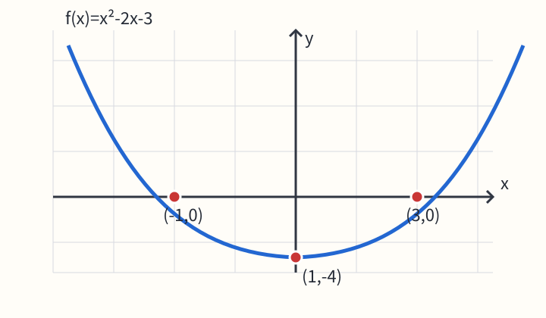
原图待校对：图像与题面解析式存在疑点，请核对原稿。

作答：______________________________
仍不清楚的问题：____________________

